МУНИЦИПАЛЬНОЕ БЮДЖЕТНОЕ
ОБРАЗОВАТЕЛЬНОЕ УЧРЕЖДЕНИЕ
ДОПОЛНИТЕЛЬНОГО ОБРАЗОВАНИЯ ДЕТЕЙ
ДОМ ДЕТСКОГО ТВОРЧЕСТВА
КАВКАЗСКИЙ РАЙОН

Технологическая карта
изготовления
объёмной мягкой игрушки
«Дед Мороз»

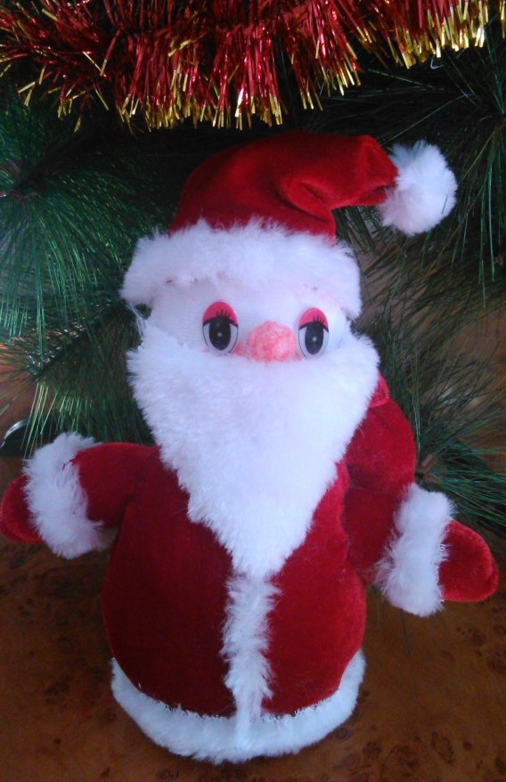
Разработала педагог
дополнительного образования:
Шевцова Марина Александровна

ст. Темижбекская
2014 год.
Технологическая карта изготовления «Деда Мороза»

№  п/п | Последовательность выполнения работы | Эскиз работы | Материалы и инструменты
1 | Приготавливаем материалы и инструменты. | 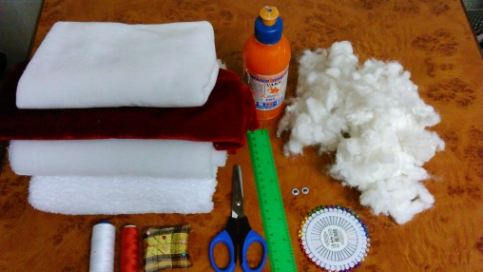 | Ткань велюр красного цвета, ткань велюр белого цвета, мех с коротким ворсом белого цвета. Синтепон, нитки швейные белого и красного цвета, глазки пластмассовые, клей полимерный. Иглы швейные, иглы для скрепления, ножницы, линейка, ручка, фломастер красного цвета.
2 | Изготавливаем шаблоны: «Пальто», «Голова», «Донышко», «Колпак», «Рукав», «Варежка», «Борода», «Мешок», «Нос», «Бубон». | 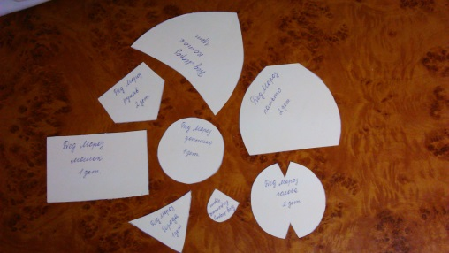 | Картон, ручка, ножницы.
3 | Отмеряем кусок ткани красного цвета, размером 30х20см. | 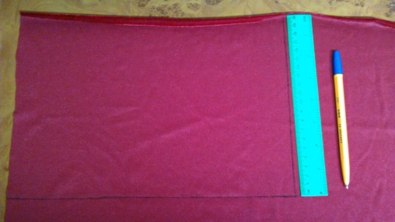 | Ткань, линейка, ручка.
4 | Отрезаем отмеренный кусок ткани. | 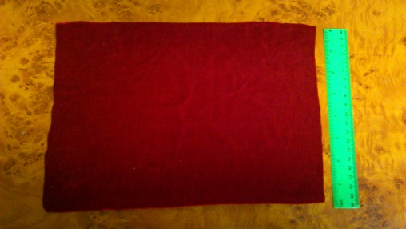 | Ткань, ножницы.
5 | Раскладываем ткань красного цвета на столе лицевой стороной вниз. Берём шаблон «Пальто» кладём на ткань и обводим его по контуру ручкой. | 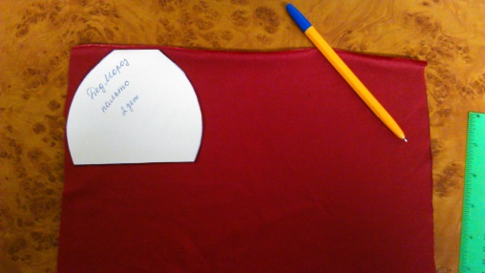 | Ткань, шаблон «Пальто», ручка.
6 | Обводим шаблон «Пальто» на ткани красного цвета второй раз. | 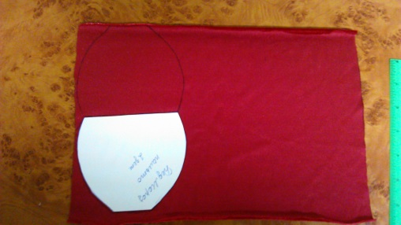 | Ткань, шаблон «Пальто», ручка.
7 | Обводим шаблон «Колпак» на ткани красного цвета. | 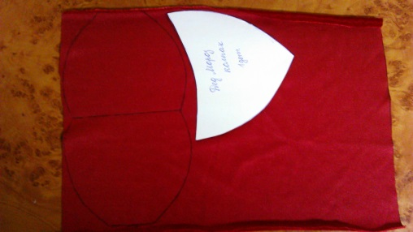 | Ткань, шаблон «Колпак», ручка.
8 | Обводим шаблон «Мешок» на ткани красного цвета. | 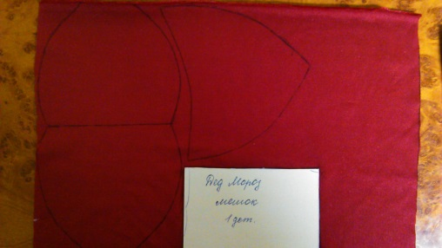 | Ткань, шаблон «Мешок».
9 | Обводим шаблон «Донышко» на ткани красного цвета. | 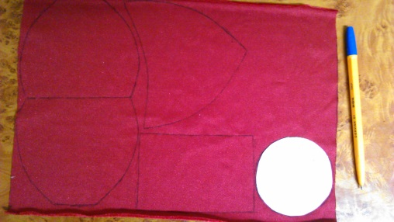 | Ткань, шаблон «Донышко», ручка.
10 | Обводим шаблон «Рукав» на ткани красного цвета. | 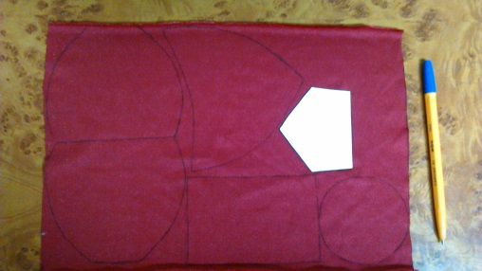 | Ткань, шаблон «Рукав», ручка.
11 | Обводим шаблон «Рукав» второй раз на ткани красного цвета. | 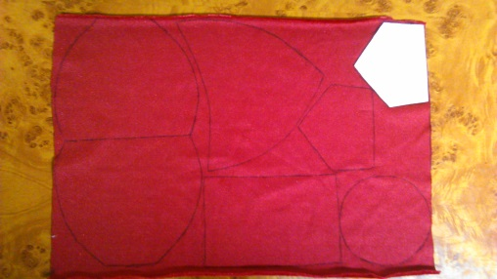 | Ткань, шаблон «Рукав», ручка.
12 | Обводим шаблон «Варежка» на ткани красного цвета. | 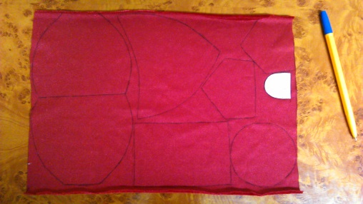 | Ткань, шаблон «Варежка», ручка.
13 | Обводим шаблон «Варежка» второй раз на ткани красного цвета. | 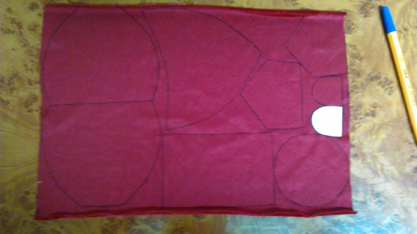 | Ткань, шаблон «Варежка», ручка.
14 | Обводим шаблон «Варежка» третий раз на ткани красного цвета. | 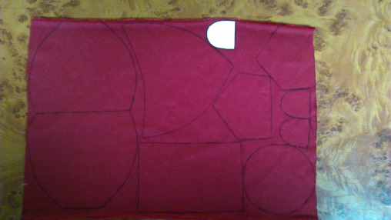 | Ткань, шаблон «Варежка», ручка.
15 | Обводим шаблон «Варежка» четвёртый раз на ткани красного цвета. | 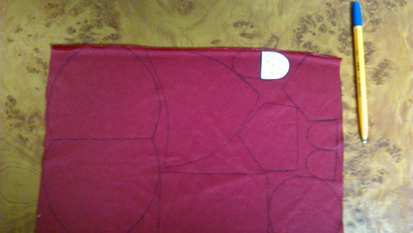 | Ткань, шаблон «Варежка», ручка.
16 | Вырезаем детали. | 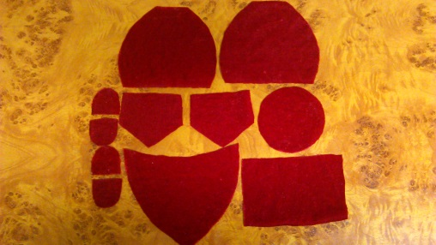 | Ткань, ножницы.
17 | Отмеряем и отрезаем кусок ткани белого цвета, размером 16х8см. | 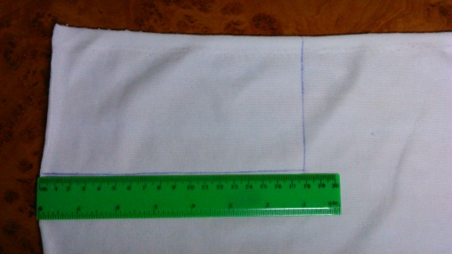 | Ткань, линейка, ручка, ножницы.
18 | Обводим шаблон «Голова» два раза на ткани белого цвета. | 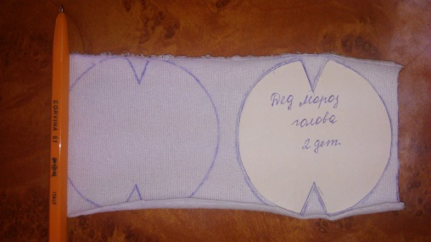 | Ткань, шаблон «Голова», ручка.
19 | Обводим шаблон «Нос» на ткани белого цвета. | 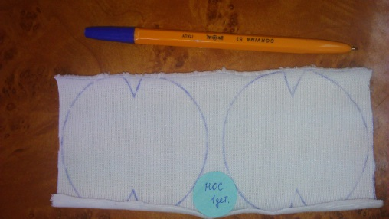 | Ткань, шаблон «Нос», ручка.
20 | Вырезаем детали. | 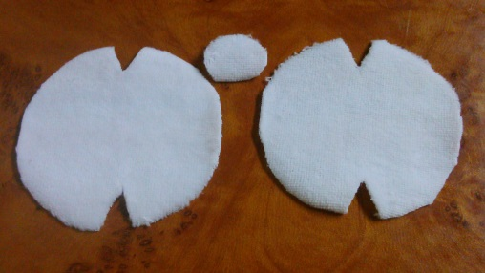 | Ткань, ножницы.
21 | Отмеряем кусок меха, размером 8х6см. | 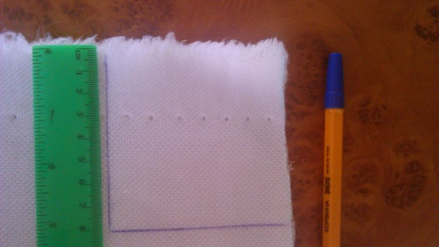 | Мех, линейка, ручка.
22 | Вырезаем кусок меха. | 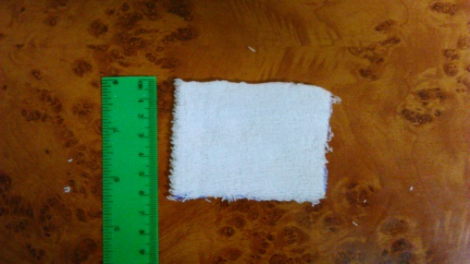 | Мех, ножницы.
23 | Обводим на отрезанном куске меха шаблон «Борода». | 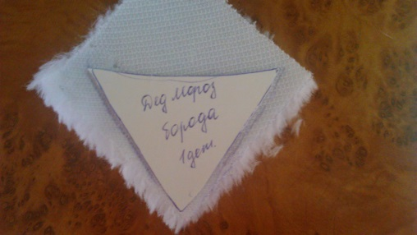 | Мех, шаблон «Борода», ручка.
24 | Вырезаем деталь бороды из меха. | 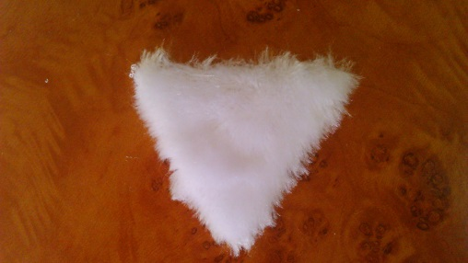 | Мех, ножницы.
25 | Делаем разметку меховых полосок и бубона, для оформления Деда Мороза.  Полоска на колпак 17х1см.  Полоска на подол 20х1см.  Полоски на рукава 7х1см. две штуки. | 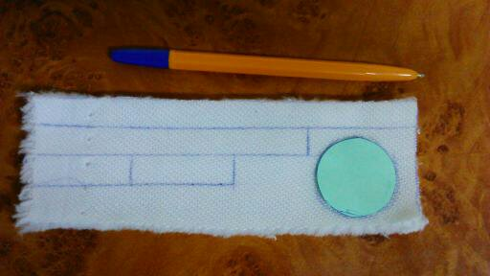 | Мех, линейка, ручка, шаблон «Бубон».
26 | Вырезаем меховые полоски и деталь бубона. | 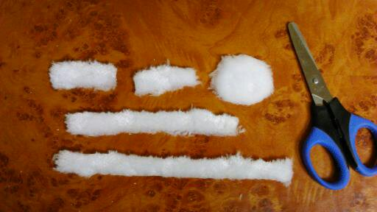 | Мех, ножницы.
27 | Складываем детали пальто лицевой стороной внутрь и фиксируем иглами для скрепления. | 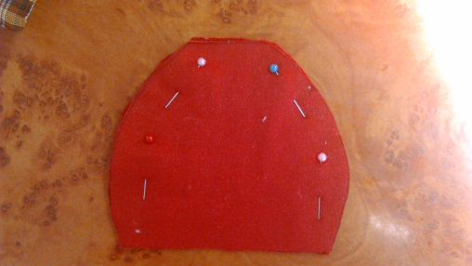 | Детали пальто, иглы для скрепления.
28 | Сшиваем боковые части пальто швом «Через край», оставляя не зашитым место для донышка и головы. | 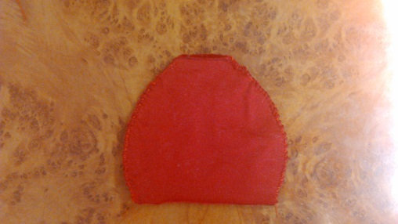 | Детали пальто, игла швейная, нитки швейные красного цвета, ножницы.
29 | Вставляем деталь донышка в нижнюю часть пальто и фиксируем иглами для скрепления. | 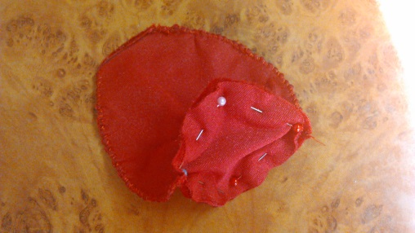 | Детали пальто и деталь донышка, иглы для скрепления.
30 | Сшиваем детали пальто и деталь донышка швом «Через край». | 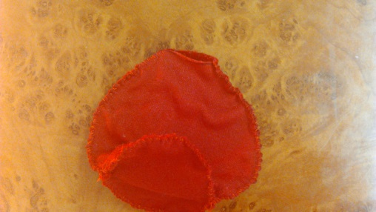 | Детали пальто и деталь донышка, нитки швейные красного цвета, игла швейная, ножницы.
31 | Выворачиваем сшитую деталь пальто на лицевую сторону. | 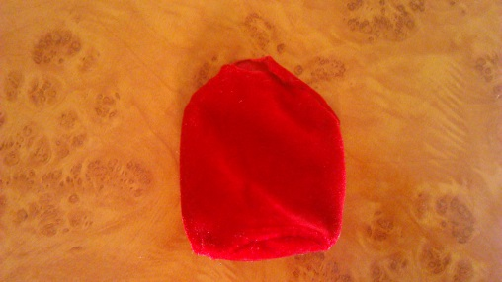 | Сшитая деталь пальто.
32 | Набиваем сшитую деталь пальто синтепоном. | 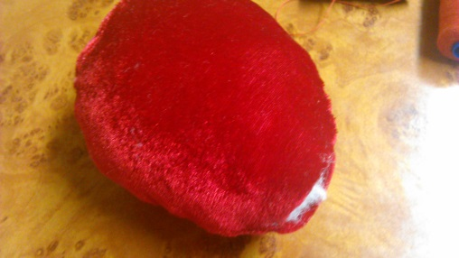 | Сшитая деталь пальто, синтепон.
33 | Сшиваем на деталях головы выточки швом «Через край». | 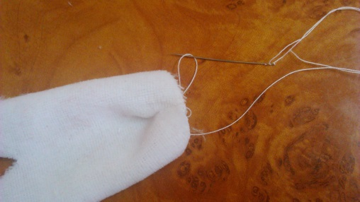 | Детали головы, нитки швейные белого цвета, игла швейная, ножницы.
34 | Складываем детали головы лицевой стороной внутрь, выточка к выточке и фиксируем иглами для скрепления. | 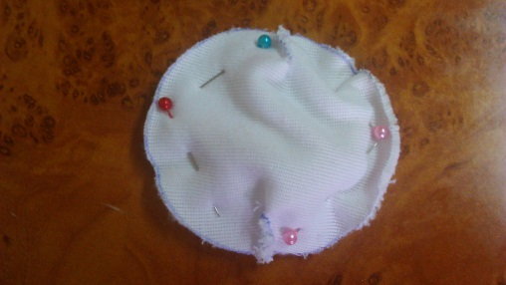 | Детали головы, иглы для скрепления.
35 | Сшиваем детали головы швом «Через край», оставляя не зашитым место пришивания головы к пальто. | 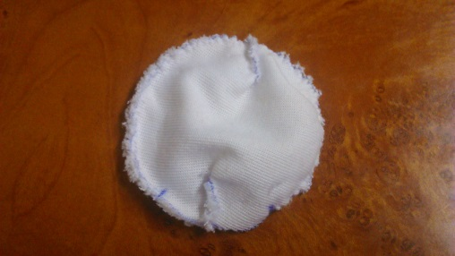 | Детали головы, нитки швейные белого цвета, игла швейная, ножницы.
36 | Выворачиваем сшитую деталь головы на лицевую сторону. | 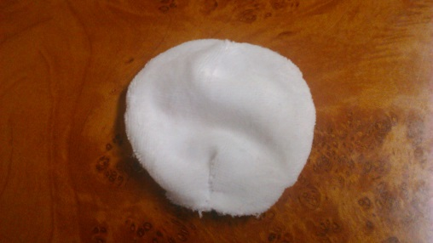 | Сшитая деталь головы.
37 | Набиваем сшитую деталь головы синтепоном. | 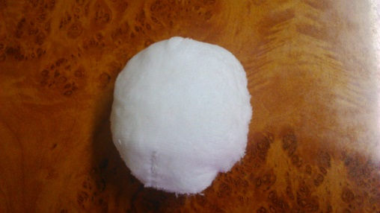 | Сшитая деталь головы, синтепон.
38 | Пришиваем деталь головы к пальто «Потайным» швом. | 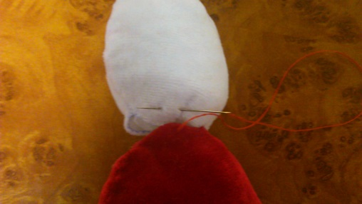 | Деталь головы, пальто, нитки швейные красного или белого цвета, игла швейная, ножницы.
39 | Складываем пополам деталь рукава, фиксируем иглой для скрепления и сшиваем швом «Через край» боковую часть детали, оставляя не зашитым место пришивания варежки и место пришивания рукава к пальто. Проделываем то же самое со вторым рукавом | 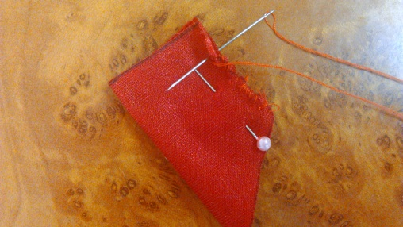 | Детали рукавов, иглы для скрепления, игла швейная, нитки швейные красного цвета, ножницы.
40 | Складываем лицевой стороной внутрь детали варежки и сшиваем швом «Через край». То же самое проделываем со второй варежкой. | 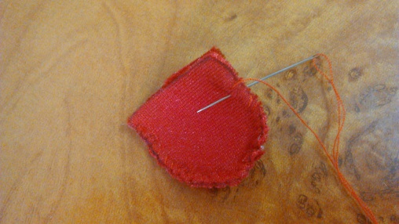 | Детали варежек, нитки швейные красного цвета, игла швейная, ножницы.
41 | Выворачиваем сшитые детали варежек на лицевую сторону и вставляем в рукава, не вывернутые на лицевую сторону так, что бы получилось лицевая сторона к лицевой и сшиваем швом «Через край». | 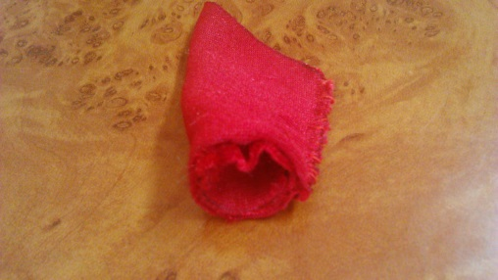 | Детали рукавов, детали варежек, нитки швейные красного цвета, игла швейная, ножницы.
42 | Выворачиваем сшитые детали на лицевую сторону. | 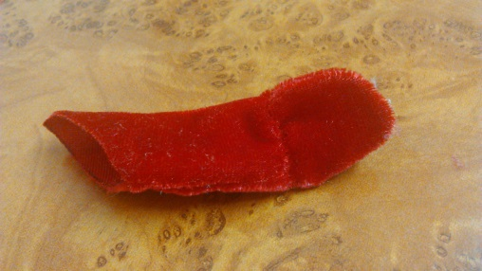 | Сшитые детали рук.
43 | Набиваем сшитые детали рук синтепоном. | 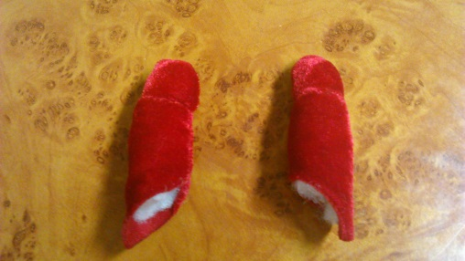 | Сшитые детали рук, синтепон.
44 | Пришиваем детали рук к пальто «Потайным» швом. | 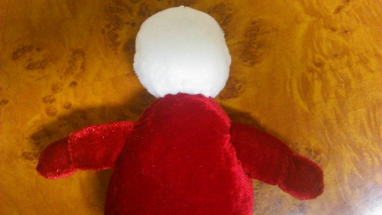 | Туловище, детали рук, нитки швейные красного цвета, игла швейная, ножницы.
45 | Складываем пополам деталь колпака, лицевой стороной внутрь, фиксируем иглами для скрепления и сшиваем швом «Через край» боковую часть детали. | 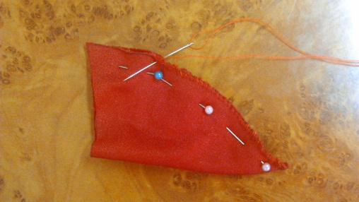 | Деталь колпака, иглы для скрепления, игла швейная, нитки швейные красного цвета, ножницы.
46 | Выворачиваем сшитую деталь колпака на лицевую сторону. | 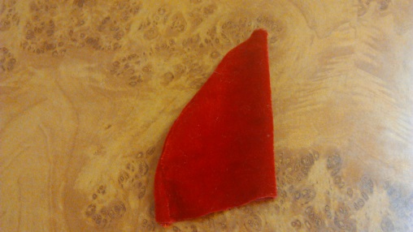 | Сшитая деталь колпака
47 | Изготавливаем бубон для колпака. Вкалываем иглу с ниткой в изнаночную сторону и протягиваем, отступаем примерно 0,5см. и снова вкалываем в изнаночную сторону и протягиваем и так далее по кругу справа налево. | 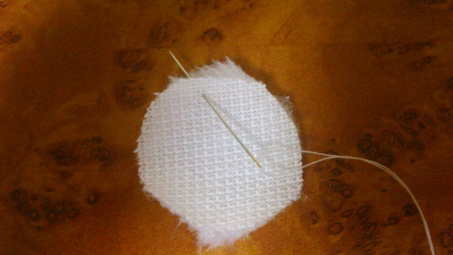 | Деталь бубона, игла швейная, нитки швейные белого цвета.
48 | Стягиваем ниткой деталь бубона. | 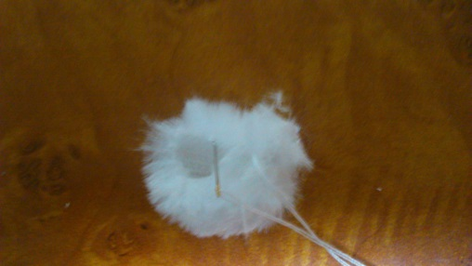 | Деталь бубона, нитки швейные, игла швейная.
49 | Вставляем кончик колпака внутрь бубона и сшиваем их между собой. | 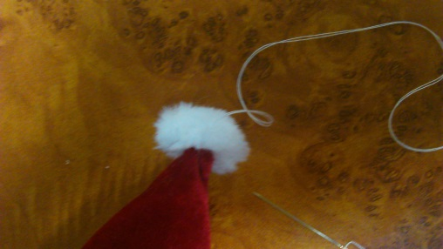 | Колпак, бубон, нитки швейные, игла швейная, ножницы.
50 | Стягиваем деталь носа так же как деталь бубона, набиваем синтепоном. | 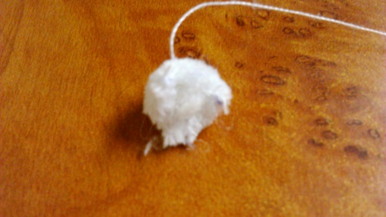 | Деталь носа, синтепон, нитки швейные белого цвета, игла швейная.
51 | Затягиваем нитку и фиксируем узелок. | 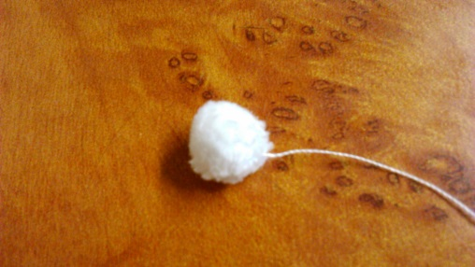 | Деталь носа, нитки швейные, игла швейная.
52 | Пришиваем деталь носа к голове «Потайным» швом. | 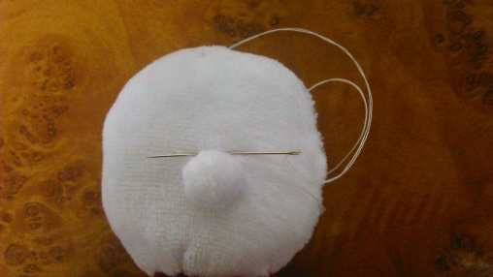 | Голова, нос, игла швейная, нитки швейные белого цвета, ножницы.
53 | Приклеиваем бороду. | 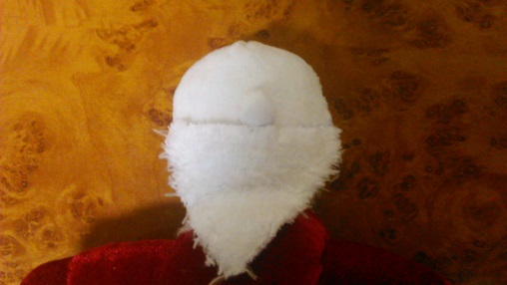 | Голова, борода, клей полимерный.
54 | Промазываем клеем с изнаночной стороны колпак и одеваем на голову. | 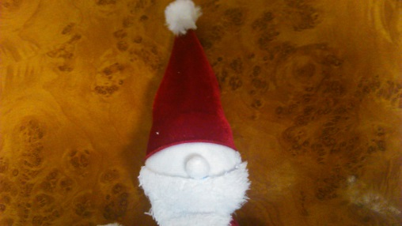 | Голова, колпак, клей полимерный.
55 | Приклеиваем меховую полоску на колпак. | 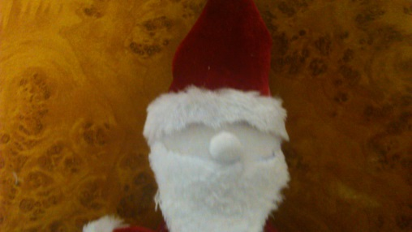 | Голова, меховая полоска 17х1см., клей полимерный.
56 | Приклеиваем меховые полоски на рукава и на подол. | 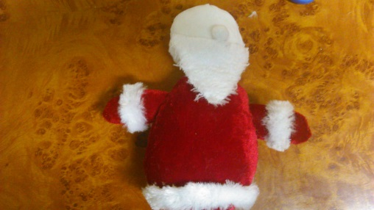 | Туловище, меховая полоска 20х1см., две меховые полоски 7х1см., клей полимерный.
57 | Складываем пополам деталь мешка, фиксируем иглами для скрепления и сшиваем швом «Через край», две стороны детали (длинную и короткую), оставляя не зашитой вторую короткую сторону детали мешка. | 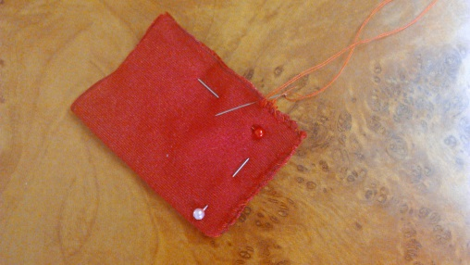 | Деталь мешка, иглы для скрепления, игла швейная, нитки швейные красного цвета, ножницы.
58 | Выворачиваем сшитую деталь мешка на лицевую сторону и набиваем синтепоном. | 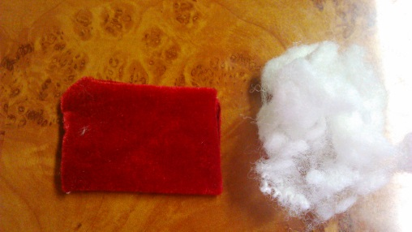 | Сшитая деталь мешка, синтепон.
59 | Стягиваем мешок швом «Сборка», фиксируем узелок. | 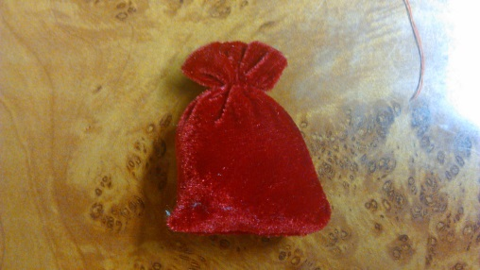 | Мешок, игла швейная, нитки швейные красного цвета, ножницы.
60 | Приклеиваем глазки, разукрашиваем нос красным фломастером. |  | Голова, глазки, клей полимерный, фломастер красного цвета.
61 | Готовое изделие.

